МИНОБРНАУКИ РОССИИ
Федеральное государственное бюджетное образовательное учреждение
высшего образования
«МИРЭА – Российский технологический университет»

РТУ МИРЭА
Институт Информационных технологий

Кафедра Кафедра прикладной математики

ПРАКТИЧЕСКАЯ РАБОТА №2

по дисциплине «Технологии и инструментарий анализа больших данных»

Тема практической работы:

Студент группы ИКБО-10-20 Гегия Д.

_______________
(подпись студента)

Руководитель практической работы Парамонов А.А.

_______________
(подпись руководителя)

Работа представлена «____»____________ 2023 г.

Допущен к работе «___» ____________ 2023 г.

Москва 2023

Задание:
1. Найти и выгрузить многомерные данные (с большим количеством признаков – столбцов) с использованием библиотеки pandas. В отчёте описать найденные данные.
2. Вывести информацию о данных при помощи методов .info(), .head(). Проверить данные на наличие пустых значений. В случае их наличия удалить данные строки или интерполировать пропущенные значения.
При необходимости дополнительно предобработать данные для дальнейшей работы с ними.
3. Построить столбчатую диаграмму (.bar) с использованием модуля graph_objs из библиотеки Plotly со следующими параметрами:
3.1. По оси Х указать дату или название, по оси У указать количественный показатель.
3.2. Сделать так, чтобы столбец принимал цвет в зависимости от значения показателя (marker=dict(color=признак, coloraxis="coloraxis")).
3.3. Сделать так, чтобы границы каждого столбца были выделены чёрной линией с толщиной равной 2.
3.4. Отобразить заголовок диаграммы, разместив его по центру сверху, с 20 размером текста.
3.5. Добавить подписи для осей X и Y с размером текста, равным 16. Для оси абсцисс развернуть метки так, чтобы они читались под углом, равным 315.
3.6. Размер текста меток осей сделать равным 14.
3.7. Расположить график во всю ширину рабочей области и присвоить высоту, равную 700 пикселей.
3.8. Добавить сетку на график, сделать её цвет 'ivory' и толщину равную
2. (Можно сделать это при настройке осей с помощью gridwidth=2, gridcolor='ivory')
3.9. Убрать лишние отступы по краям.
4. Построить круговую диаграмму (go.Pie), использовав данные и стиль оформления из предыдущего графика. Сделать так, чтобы границы каждой доли были выделены чёрной линией с толщиной, равной 2 и категории круговой диаграммы были читаемы (к примеру, объединить часть объектов)
5. Построить линейные графики, взять один из параметров и определить зависимость между другими несколькими (от 2 до 5) показателями с использованием библиотеки matplotlib. Сделать вывод.
5.1. Сделать график с линиями и маркерами, цвет линии 'crimson', цвет точек 'white', цвет границ точек 'black', толщина границ точек равна 2.
5.2. Добавить сетку на график, сделать её цвет 'mistyrose' и толщину равную 2. (Можно сделать это при настройке осей с помощью linewidth=2, color='mistyrose').
6. Выполнить визуализацию многомерных данных, используя t-SNE. Необходимо использовать набор данных MNIST или fashion MNIST (можно использовать и другие готовые наборы данных, где можно наблюдать разделение объектов по кластерам). Рассмотреть результаты визуализации для разных значений перплексии.
7. Выполнить визуализацию многомерных данных, используя UMAP с различными параметрами n_neighbors и min_dist. Рассчитать время работы алгоритма с помощью библиотеки time и сравнить его с временем работы t-SNE.
8. На основе проделанной работы составить отчёт с описанием и скриншотами полученных результатов, сделать выводы о выбранных данных на основе полученных графиков, сравнить библиотеки.
Начиная с 6 пункта отчёт дополнительно должен содержать результаты визуализации для разных значений параметров и выводы.
Выполнение задания:
- Для выполнения задания были использованы данные о покупках в магазине Walmart. Данные находились в файле Walmart_Store_sales.csv и были получены при помощи библиотеки pandas. На (Рисунке 1) обозначен вывод данных и информация о данных
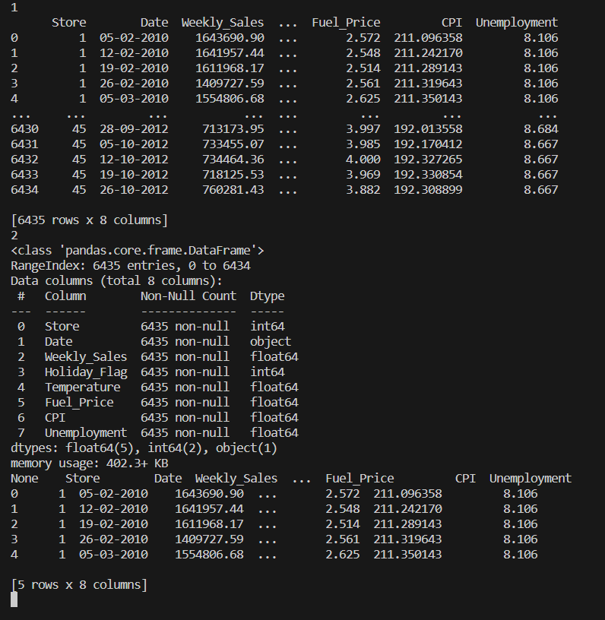
Рисунок 1 – Вывод и информация о данных
- На (Рисунке 2) выводим информацию о пропущенных данных, а также, интерполируем по параметру «CPI»
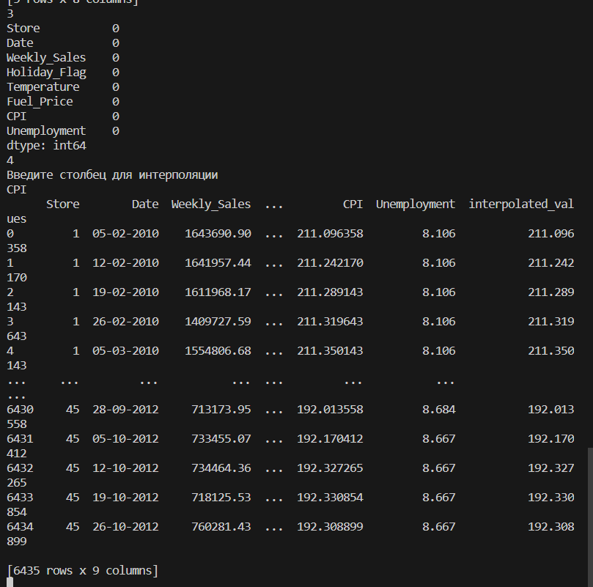
Рисунок 2 – Вывод информации о пропущенных данных
- На (Рисунке 3) изображён график столбчатой диаграммы, построенный при помощи Plotly. График отражает зависимость недельных продаж от магазина.
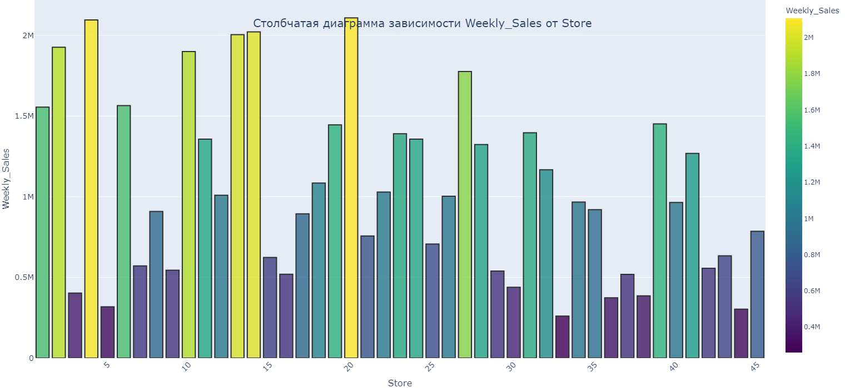
Рисунок 3 – Столбчатая диаграмма зависимости недельных продаж от магазина
- На (Рисунке 4) отображена круговая диаграмма недельных продаж по магазинам.
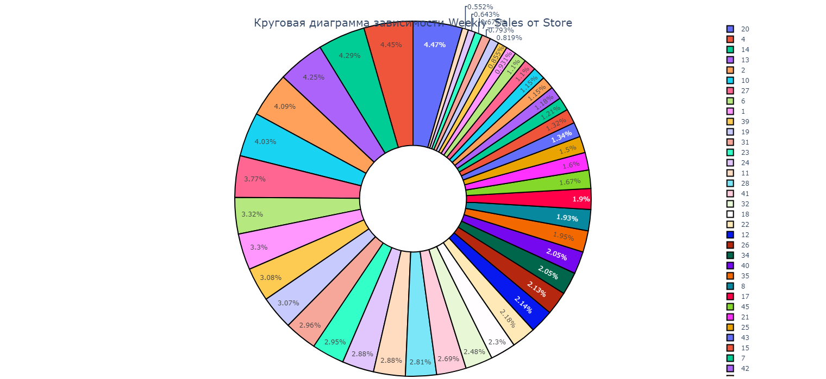
Рисунок 4 – Круговая диаграмма зависимости недельных продаж от магазина
- На (Рисунке 5) изображена линейная диаграмма зависимости недельных продаж, от даты с использованием matplotlib
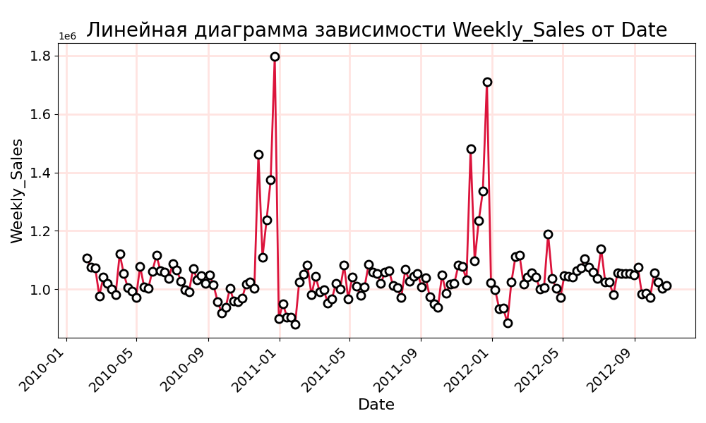
Рисунок 5 – Линейная диаграмма зависимости недельных продаж от даты
На (Рисунке 6) изображена линейная диаграмма зависимости температуры, от даты с использованием matplotlib
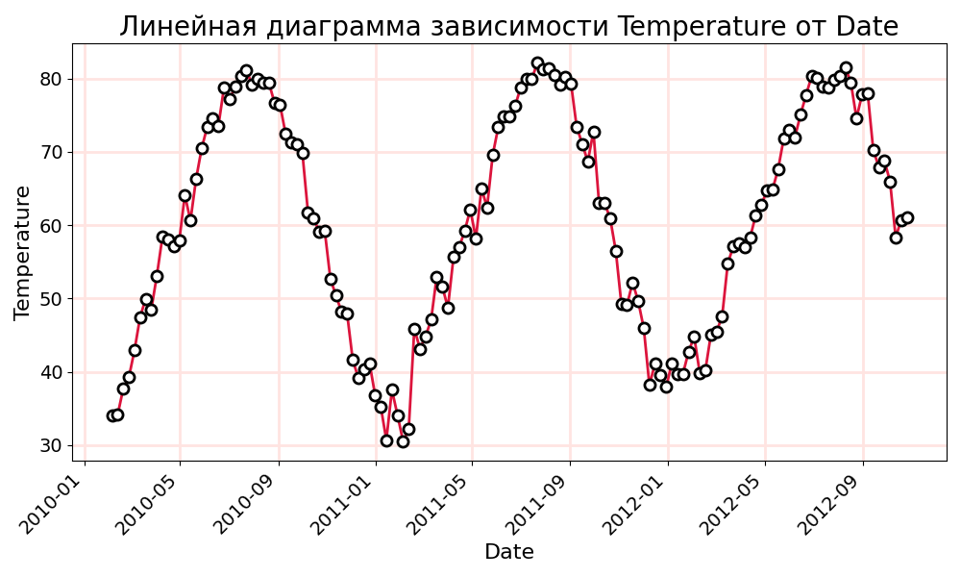
Рисунок 6 – Линейная диаграмма зависимости температуры от даты
На (Рисунке 7) изображена линейная диаграмма зависимости цены на топливо от даты
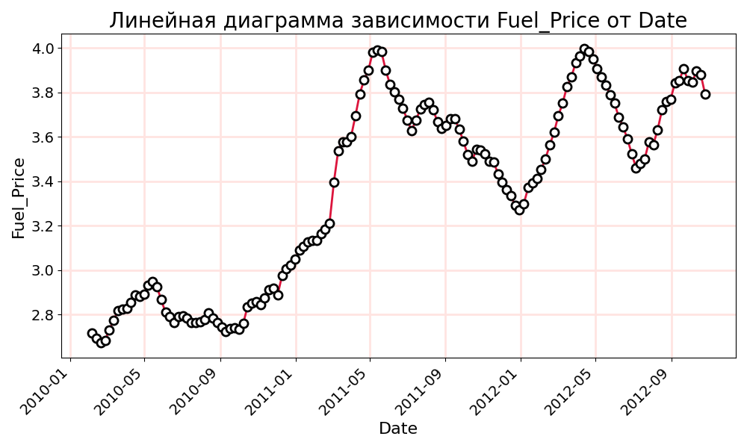
Рисунок 7 – Линейная диаграмма зависимости цены на топливо от даты
На (Рисунке 8) изображена линейная диаграмма зависимости CPI от даты
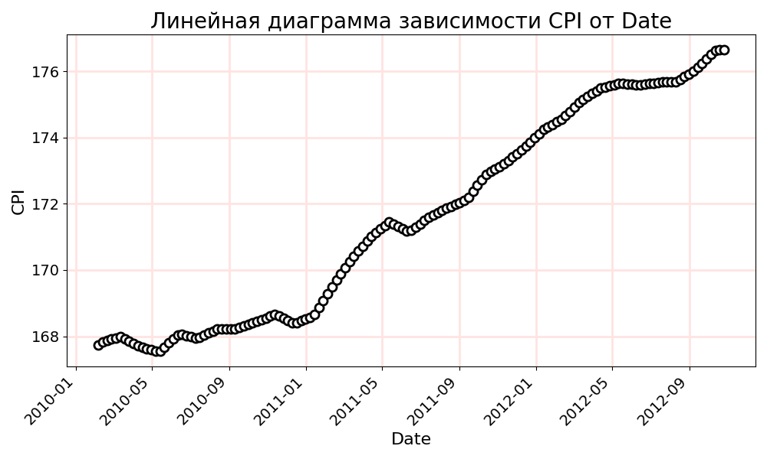
Рисунок 8 – Линейная диаграмма зависимости CPI от даты
На (Рисунке 9) изображена линейная диаграмма зависимости коэффициента безработицы от даты
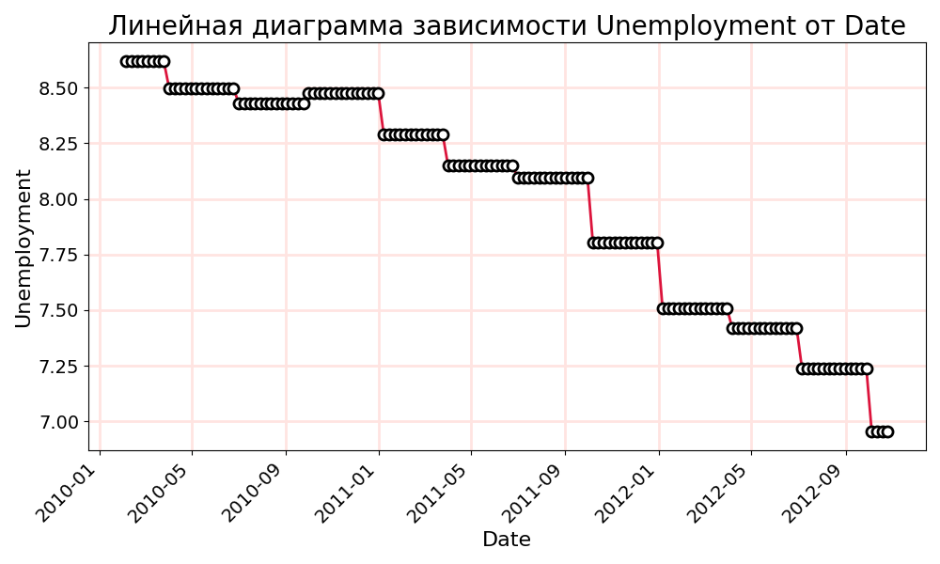
Рисунок 9 – Линейная диаграмма зависимости коэффициента безработицы от даты
- Далее, выполним визуализацию многомерных данных, с использованием метода t-SNE. В качестве исходных данных будем использовать данные о цифрах из пакета sklearn.datasets.load_digits
На (Рисунках 10-12) отображена визуализация для разных значений параметра перплексии, а также, время, затраченное на выполнение задачи.
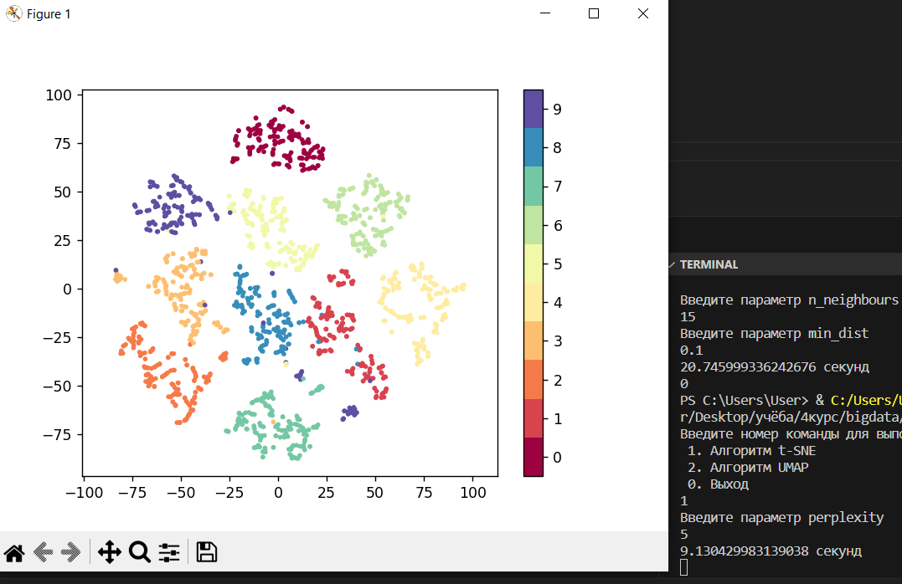
Рисунок 10 – Визуализация данных при параметре перплексии = 5
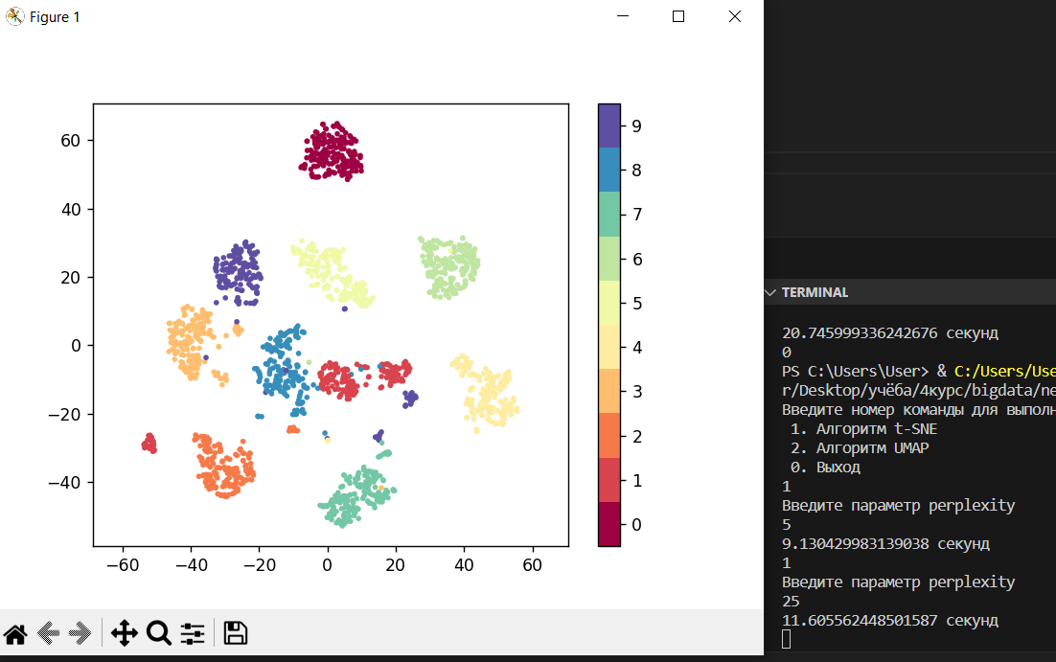
Рисунок 11 – Визуализация данных при параметре перплексии = 25
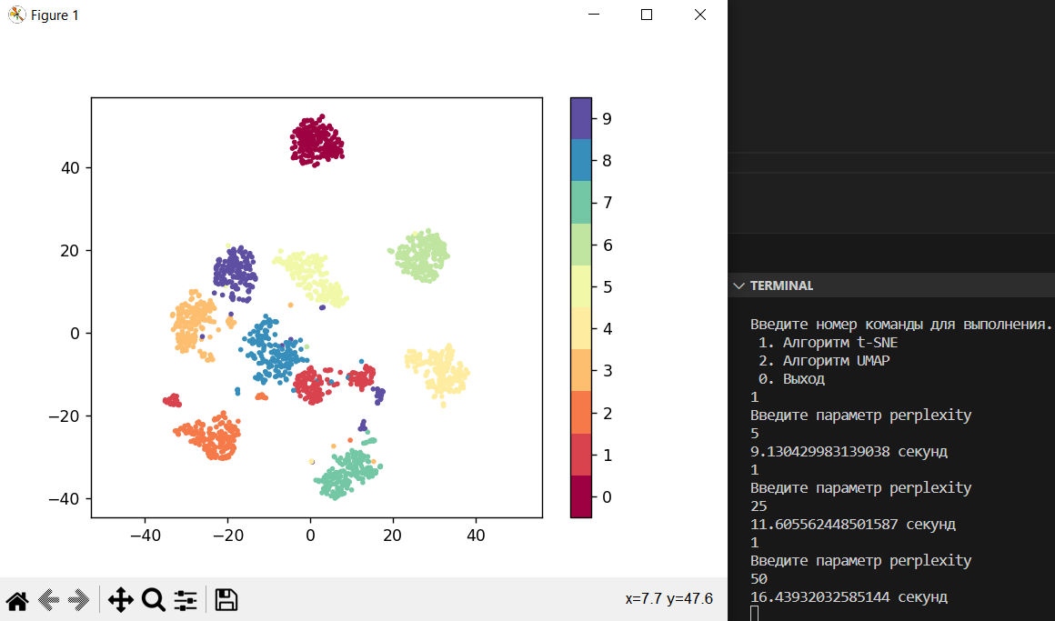
Рисунок 12 – Визуализация данных при параметре перплексии = 50
- Другим алгоритмом для визуализации многомерных данных является UMAP. Выполним визуализацию тех же данных при помощи него, с разными значениями параметров n_neighbours и min_dist (Рисунок 13-18).
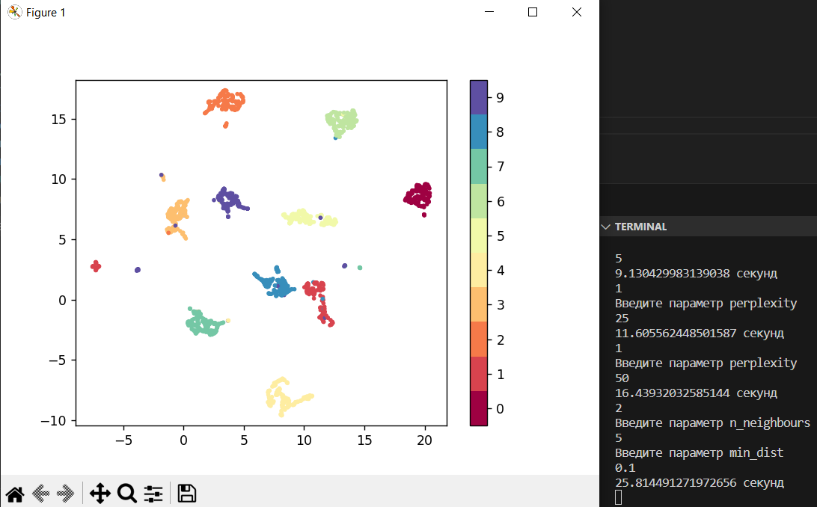
Рисунок 13 – Визуализация данных при параметре n_neighbours = 5, min_dist = 0.1
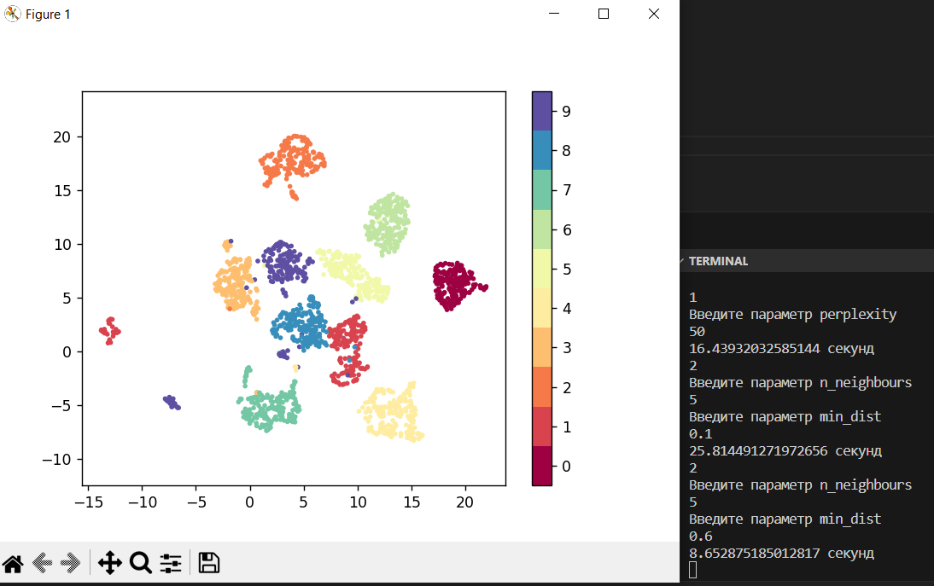
Рисунок 14 – Визуализация данных при параметре n_neighbours = 5, min_dist = 0.6
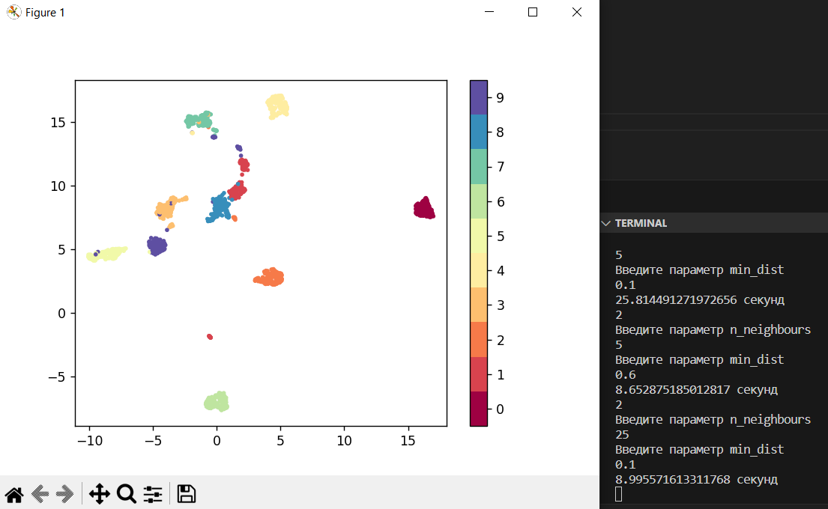
Рисунок 15 – Визуализация данных при параметре n_neighbours = 25, min_dist = 0.1
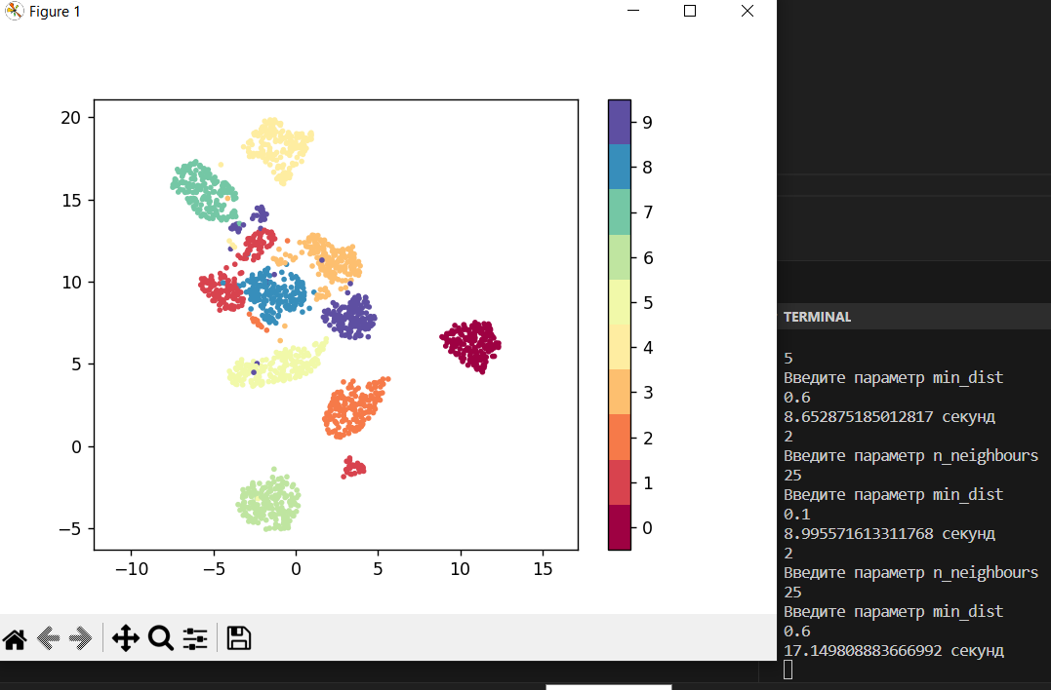
Рисунок 16 – Визуализация данных при параметре n_neighbours = 25, min_dist = 0.6
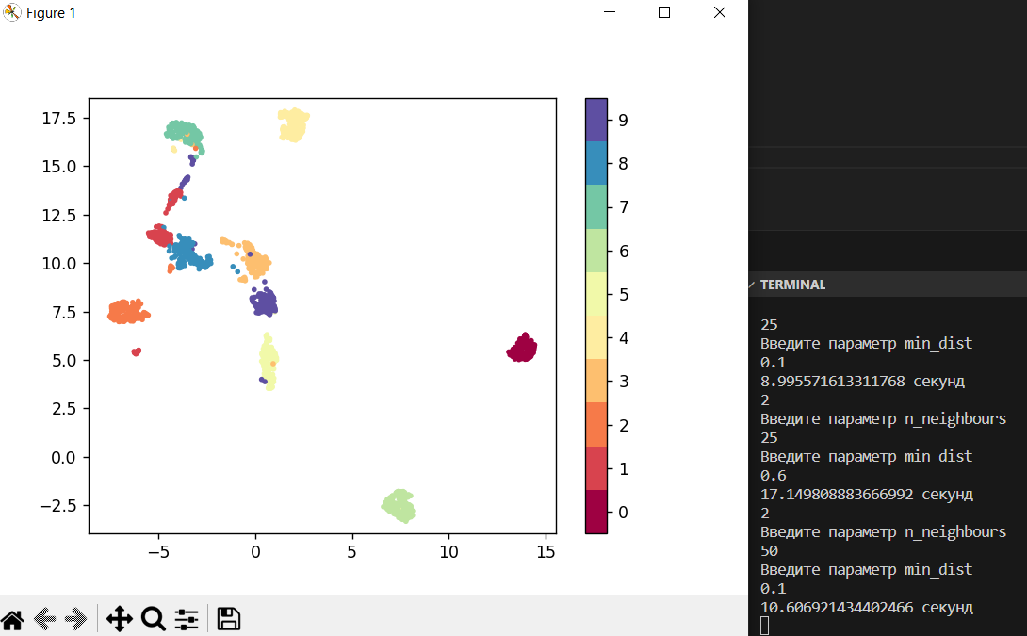
Рисунок 17 – Визуализация данных при параметре n_neighbours = 50, min_dist = 0.1
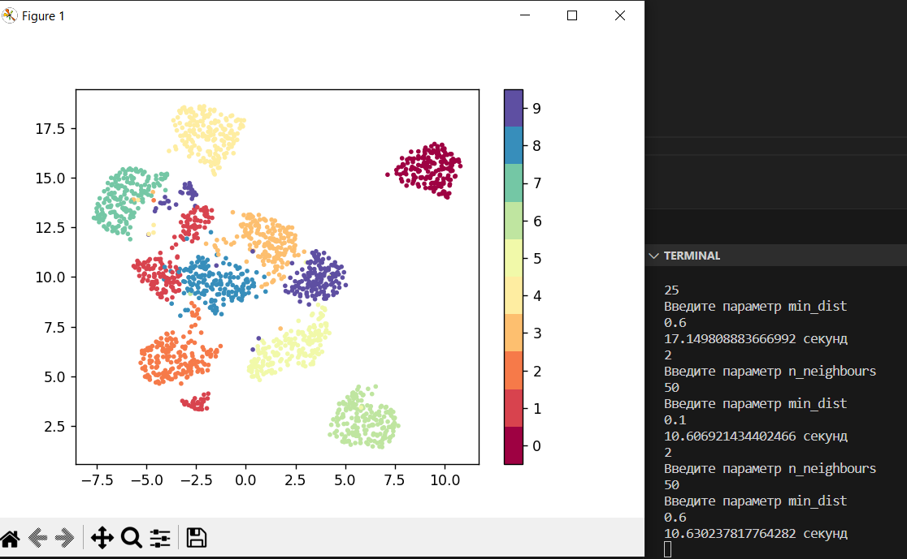
Рисунок 18 – Визуализация данных при параметре n_neighbours = 50, min_dist = 0.6

Выводы о проделанной работе
В результате выполнения данной практической работы мы познакомились с различными методами визуализации данных в python.

